<Bachelor/Studien/Master>arbeit

<Bezeichnung des Studiengangs>

<Bezeichnung des Themas der wissenschaftlichen Arbeit eintragen>

vorgelegt von

cand. <akademischer Titel> <Name des Autors>

Matr.-Nr. <Matrikelnummer eintragen>

Nicht Freigegeben

Betreuer:

<Erstkorrektor eintragen>

<Zweitkorrektor eintragen>

<Name Betreuer 1 eintragen>

<Name Betreuer 2 eintragen> Paderborn, <Abgabedatum eintragen>

<Bachelor/Studien/Master>arbeit Nr. <Nummer eintragen>

<Bezeichnung des Themas der wissenschaftlichen Arbeit eintragen>

am: <Abgabedatum eintragen>

|  |  |
| --- | --- |
| HEINZ NIXDORF INSTITUT  Universität Paderborn  Fachgruppe Advanced Systems Engineering  Prof. Dr.-Ing. Roman Dumitrescu Fürstenallee 11  D-33102 Paderborn | MUSTERFIRMA  Abteilung AB Maria Musterfrau Musterstraße 1 D-12345 Musterstadt |

Sperrvermerk  
  
Diese Arbeit bleibt aufgrund vertraulicher Daten und Informationen für die Öffentlichkeit gesperrt.

|  |  |  |
| --- | --- | --- |
| <Name\_Verfasser eintragen> |  | <Name\_Betreuer\_1 eintragen> |

<Hier die eidesstattliche Versicherung einheften>

<Bezeichnung des Themas der wissenschaftlichen Arbeit eintragen>

Zusammenfassung

<Hier den Text der Zusammenfassung eintragen>

<Bezeichnung des Themas der wissenschaftlichen Arbeit in englischer Sprache eintragen>

Summary

<Hier den Text der Zusammenfassung in englischer Sprache eintragen>

Inhaltsverzeichnis Seite

[1 Einleitung 5](#_Toc257572474)

[1.1 Problematik 4](#_Toc257572475)

[1.2 Zielsetzung 4](#_Toc257572476)

[1.3 Vorgehensweise 4](#_Toc257572477)

[1.3.1 Vorgehensweise 4](#_Toc257572478)

[2 Problemanalyse / Anforderungen an die Methode 4](#_Toc257572479)

[2.1 <Titel von Kapitel 2.1 eintragen> 4](#_Toc257572480)

[2.1.1 <Titel von Kapitel 2.1.1 eintragen> 4](#_Toc257572481)

[2.1.1.1 <Titel von Kapitel 2.1.1.1 eintragen > 4](#_Toc257572482)

[3 Stand der Technik 4](#_Toc257572483)

[3.1 <Titel von Kapitel 3.1 eintragen> 4](#_Toc257572484)

[4 Entwicklung der Methode / des Verfahrens 4](#_Toc257572485)

[4.1 <Titel von Kapitel 4.1 eintragen> 4](#_Toc257572486)

[5 Anwendung der Methode / des Verfahrens 4](#_Toc257572487)

[5.1 <Titel von Kapitel 5.1 eintragen> 4](#_Toc257572488)

[6 Zusammenfassung und Ausblick 4](#_Toc257572489)

Anhang

A1 <Titel von Kapitel A1 eintragen> A-4

A1.1 <Titel von Kapitel A1.1 eintragen> A-4

A2 <Titel von Kapitel A2 eintragen> A-4

A2.1 <Titel von Kapitel A2.1 eintragen> A-4

A2.1.1 <Titel von Kapitel A2.1.1 eintragen> A-4

A3 <Titel von Kapitel A3 eintragen> A-4

A3.1 <Titel von Kapitel A3.1 eintragen> A-4

# Einleitung

<Text von Kapitel 1 eintragen>

## Problematik

<Text von Kapitel 1.1 eintragen>

## Zielsetzung

<Text von Kapitel 1.2 eintragen>

## Vorgehensweise

<Text von Kapitel 1.3 eintragen>

### Vorgehensweise

<Text von Kapitel 1.3 eintragen>

Hier beispielhaft die wichtigsten Formate:

Dies ist ein Standardtext

Folgende Aufzählungsmöglichkeiten gibt es:

* Aufzählung Punktaufzählung Ebene 1

1. Aufzählung Ordnungszahl Ebene 1
2. Aufzählung Ordnungszahl Ebene 1

Dies ist ein Standardtext nach einer Aufzählung

* Aufzählung Punktaufzählung Ebene 2

1. Aufzählung Ordnungszahl Ebene 2

Dies ist ein Standardtext nach einer Aufzählung

Hier ein Querverweis auf das Bild 1‑1 gefolgt von einem Standardtext

Bild_3_Szenario_Erstellung_Graustufen_1(2)

Bild 1‑1: Beispiel für die Beschriftung einer Abbildung {Der Text der Beschriftung muss mit einem Tabulator zu Beginn eingerückt werden, damit der Text auch bei mehreren Zeilen bündig ist (selbiges gilt für Gleichungen, Tabellen und Fußnoten).}

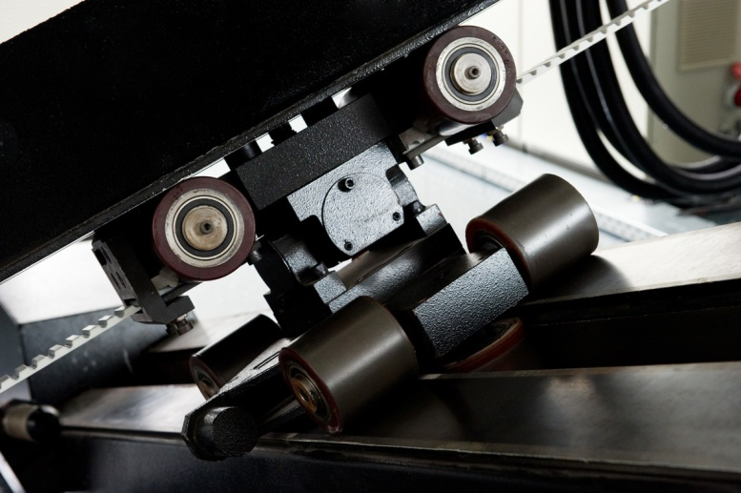Bild 1‑2: Beispiel für die seitliche Beschriftung einer Abbildung {Der Text der Beschriftung muss auch hier mit einem Tabulator zu Beginn eingerückt werden.}

Standardtext mit einer Fußnote[[1]](#footnote-1)

Gleichung 1‑1: Beispiel für die Beschriftung einer Gleichung Beispiel für die Beschriftung einer Gleichung

Dies ist ein Standardtext

Tabelle 1‑1: Beispiel für die Beschriftung einer Tabelle

|  | Spalten- beschriftung | Spalten- beschriftung | Spalten- beschriftung |
| --- | --- | --- | --- |
| Zeilenbeschriftung | Eintrag 1.1 | Eintrag 1.2 | Eintrag 1.3 |
| Zeilenbeschriftung | Eintrag 2.1 | Eintrag 2.2 | Eintrag 3.3 |
| Summe: | Summe 1 | Summe 2 | Summe 3 |

Standardtext nach Tabelle

Hier ist ein Beispiel für ein Zitat:

„Wörtliche Zitate sind kursiv zu drucken und jeweils 1,5cm vom rechten und linken Rand einzurücken“ [Lew95, S. 6].

Dies ist eine Zwischenüberschrift

Gefolgt von einer Erläuterung

Dies ist eine Zwischenüberschrift als Aufzählung. Ebene 1

Gefolgt von einer Erläuterung

Dies ist ein Hervorgehobener Text: Gefolgt von einer Erklärung ohne Absatz dazwischen.

Dies ist eine Kapitelbezogene Zusammenfassung Dies ist eine Kapitelbezogene Zusammenfassung Dies ist eine Kapitelbezogene Zusammenfassung Dies ist eine Kapitelbezogene Zusammenfassung Dies ist eine Kapitelbezogene Zusammenfassung Dies ist eine Kapitelbezogene Zusammenfassung

# Problemanalyse inkl. Anforderungen an die Methode

## <Titel von Kapitel 2.1 eintragen>

<Text von Kapitel 2.1 eintragen>

### <Titel von Kapitel 2.1.1 eintragen>

<Text von Kapitel 2.1.1 eintragen>

#### <Titel von Kapitel 2.1.1.1 eintragen >

<Text von Kapitel 2.1.1.1 eintragen>

# Stand der Technik

## <Titel von Kapitel 3.1 eintragen>

<Text von Kapitel 3.1 eintragen>

# Entwicklung der Methode

## <Titel von Kapitel 4.1 eintragen>

<Text von Kapitel 4.1 eintragen>

# Anwendung der Methode

*Hinweis: Kapitel 4 und Kapitel 5 werden oftmals integriert beschrieben. Die Entwicklung und Anwendung der Methode erfolgt dann gemeinsam in Kapitel 4. In diesem Fall entfällt Kapitel 5.*

## <Titel von Kapitel 5.1 eintragen>

<Text von Kapitel 5.1 eintragen>

# Zusammenfassung und Ausblick

<Text von Kapitel 6 eintragen>

Abkürzungsverzeichnis

z.B. zum Beispiel

CAD Computer Aided Design

VRML Virtual Reality Modeling Language

Literaturverzeichnis

[XY00] <Angabe der Literaturquelle>

[Sch07] Schneider, W.: Deutsch für Profis: Wege zu gutem Stil. Goldmann Verlag, München, 2007

Normen und Richtlinien (nur wenn mehr als 10)

[VDIXXX] <Angabe zur Norm bzw. Richtlinie>

Anhang

Inhaltsverzeichnis Seite

A1 <Titel von Kapitel A1 eintragen> A-4

A1.1 <Titel von Kapitel A1.1 eintragen> A-4

A2 <Titel von Kapitel A2 eintragen> A-4

A2.1 <Titel von Kapitel A2.1 eintragen> A-4

A2.1.1 <Titel von Kapitel A2.1.1 eintragen> A-4

A3 <Titel von Kapitel A3 eintragen> A-4

A3.1 <Titel von Kapitel A3.1 eintragen> A-4

{Kommentar: Im Inhaltsverzeichnis für den Anhang muss vor die Seitenzahl ein A- manuell eingefügt werden, da es bei jeder Aktualisierung wieder gelöscht wird.}

1. <Titel von Kapitel A1 eintragen>
   1. <Titel von Kapitel A1.1 eintragen>

Bild A-1: Bilder im Anhang werden mit der Referenz „Bild A-„eingefügt und ebenfalls in der ersten Zeile mit einem Tabulator eingerückt>

1. <Titel von Kapitel A2 eintragen>
   1. <Titel von Kapitel A2.1 eintragen>
      1. <Titel von Kapitel A2.1.1 eintragen>
2. <Titel von Kapitel A3 eintragen>
   1. <Titel von Kapitel A3.1 eintragen>

1. Dies ist ein Beispiel für eine Fußnote, die über mehrere Zeilen geht. Dies ist ein Beispiel für eine Fußnote, die übermehrere Zeilen geht. [↑](#footnote-ref-1)